LA BRESSE
Vendredi 25 octobre 2013 à 20 h 30
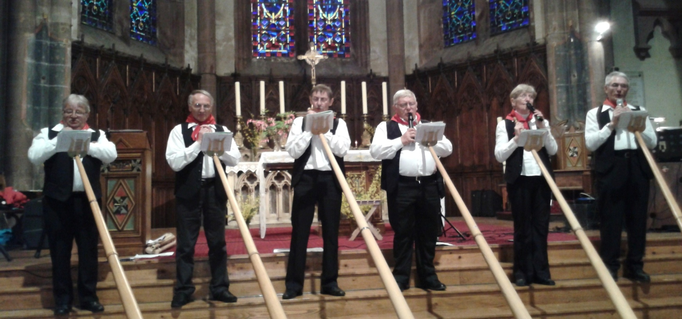
Concert de cors des Alpes et orgue à l’église Saint Laurent. Entrée libre.
Avec le groupe « Cors et Accords »
Et Eric Humbertclaude, organiste.
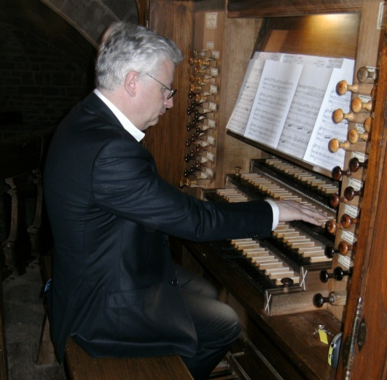
« Cors et Accords » tel. 03 29 24 13 07 http://corsetaccords88e-monsite.com
Création et impression par nos soins. Ne pas jeter sur la voie publique

